# A LANDGANGSINFORMATIONEN ABERDEEN / SCHOTTLAND

|  |  |  |
| --- | --- | --- |
| **30.05.2024** | **Aberdeen** liegt an den Mündungen der Flüsse Dee und Don und ist geprägt vom silbergrauen Granit aus den ehemals umliegenden Steinbrüchen, sodass die drittgrößte Ansiedlung Schottlands auch gerne **Silver City** genannt wird; oder aber Flower City, denn dank ihrer farbenprächtigen Gartenanlagen überall im Innenstadtgebiet gewann Aberdeen wiederholt den landesweiten Gartenwettbewerb „Britain in Bloom“. Seit die ersten Ölfelder in der Nordsee erschlossen wurden, entwickelte sich die Hafenmetropole schnell zum Hauptversorgungszentrum für die Offshore-Plattformen. Zudem ist die Stadt Sitz zweier Universitäten, weshalb knapp zehn Prozent der rund 250.000 Einwohner Studenten sind. |  |
| **Pier:**  **Währung:**  **Shuttle-Bus:**  **Tourist-Info:**  **Sehenswertes:** | **MS Amadea** liegt voraussichtlich an der **Balmoral Quay im South Harbour** (Südhafen), ca. 3 km vom Zentrum entfernt.  Die offizielle Landeswährung ist das **Britische Pfund (GBP).**  **Aktueller Wecheslkurs: 10 EUR = ca. 8,56 GBP – 10 GBP = ca. 11,68 EUR.**  Flächendeckend werden auch Kreditkarten und EC-Karten akzeptiert.  Zwischen Schiff und Zentrum (Union Street) verkehrt ein **öffentlicher, kostenpflichtiger Shuttlebus**. Genauere Informationen finden Sie im Tagesprogram!  Die **Touristen-Information** finden Sie in der 23 Union Street; geöffnet von 09:30 bis 17:00 Uhr.  Unweit der Shuttlebus- und an einer der beiden CS1-Haltestellen verläuft die **Union Street**, die hervorragende Einkaufsmöglichkeiten bietet, gesäumt von den typischen Granitbauten.  Nahe der **Kirche St. Nicholas Uniting**, am Marischal Square, steht das älteste Wohnhaus Aberdeens **Provost Skene’s House** von 1545, das heute als Städtisches Museum über alle Epochen und Persönlichkeiten Aberdeens informiert; geöffnet von 11.00 bis 16.00 Uhr.  An der nördlich abzweigenden Broad Street thront das **Marischal College** von 1837 mit dem  72 Meter hohen **Mitchell Tower**, der das zweitgrößtes Granitgebäude der Welt ist.  Südlich vom Regent Quay kann man das **Aberdeen Maritime Museum** (Seefahrtsmuseum) besuchen. Das Glanzstück des Museums ist die detailgetreue Nachbildung einer Ölbohrplattform; geöffnet von 11.00 bis 16.00 Uhr.  Ostwärts gelangt man zur **Castle Street** mit einladenden **Restaurants, Cafés** und **Bars** sowie zum **Castle Hill** mit dem **Marktplatz**, auf dem das **Market Cross** das mittelalterliche Marktrecht symbolisiert und die Stuartmonarchen von Jakob I. bis Maria Stuart auf einer Porträtmedaille zeigt, umrahmt von den Prunkbauten des **Rathauses, der Kirche St. Peter, The Salvation Army** und des ehemaligen **Gefängnisses Tolbooth**.  Zentrum des studentischen Lebens ist das mittelalterliche **Old Aberdeen** knapp drei Kilometer nördlich am Ufer des Don gelegen. Die **St. Machar’s Cathedral** dort entstand Mitte des 12. Jahrhunderts an der Stelle einer keltischen Kapelle. Durch den **Seaton Park** gelangt man zur mittelalterlichen **Brücke Brig o’Balgownie** über den Don, die 1320 im Auftrag von Robert the Bruce errichtet wurde. |  |

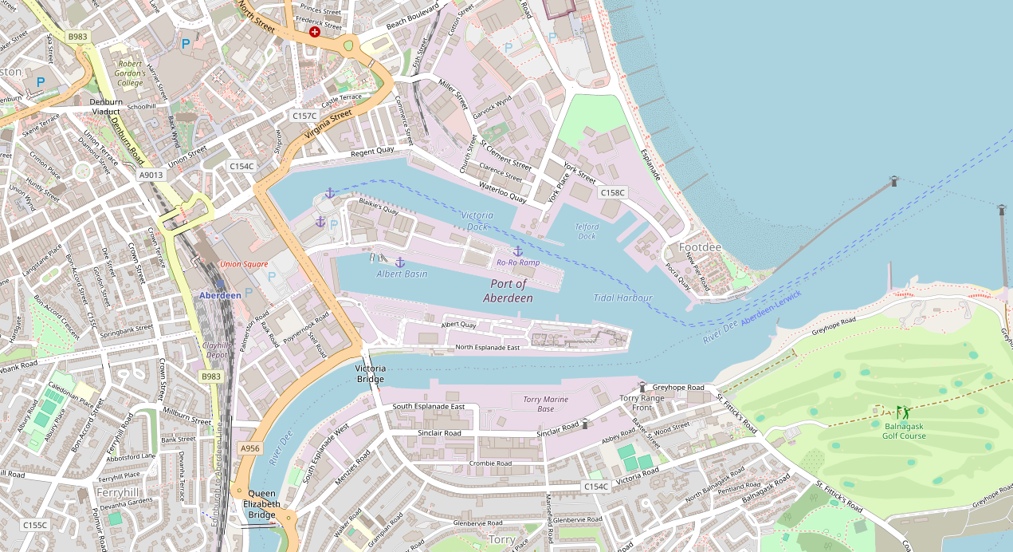

**MS AMADEA**

Weitere Informationen über die Region finden Sie in Ihrem Phoenix-Reiseführer ab Seite 96**!**

**Ihr Phoenix-Team wünscht Ihnen schöne Eindrücke in** **Aberdeen / Schottland / Großbritannien!**

(Angaben gemäß Agentur & Internet – ohne Gewähr!)

**Shuttlebus-Stopp**